暨南大学本科实验报告专用纸
课程名称 Windows编程设计实验 成绩评定 2022104002
实验项目名称 MFC单文档界面框架程序 指导教师 刘晓翔
实验项目编号 02 实验项目类型 验证性 实验地点 C305
学生姓名 赵俊文 学号 2022104002
学院 智能科学与工程学院 系 专业 人工智能
实验时间 2024 年 4 月 17 日 上 午～ 4 月 17 日 上 午
- 实验目的
学习和掌握单文档界面框架程序（SDI）的基本结构与初始化过程。
- 实验内容和要求
利用Visual C++6.MFC APP Wizard生成一个单文档界面框架程序（SDI）。通过设置断点、单步跟踪调试的方式，剖析MFC框架程序的初始化过程。
- 主要仪器设备
仪器： PC机
实验环境： Windows操作系统
- 实验步骤与调试
- 全局对象theApp和WinMain函数
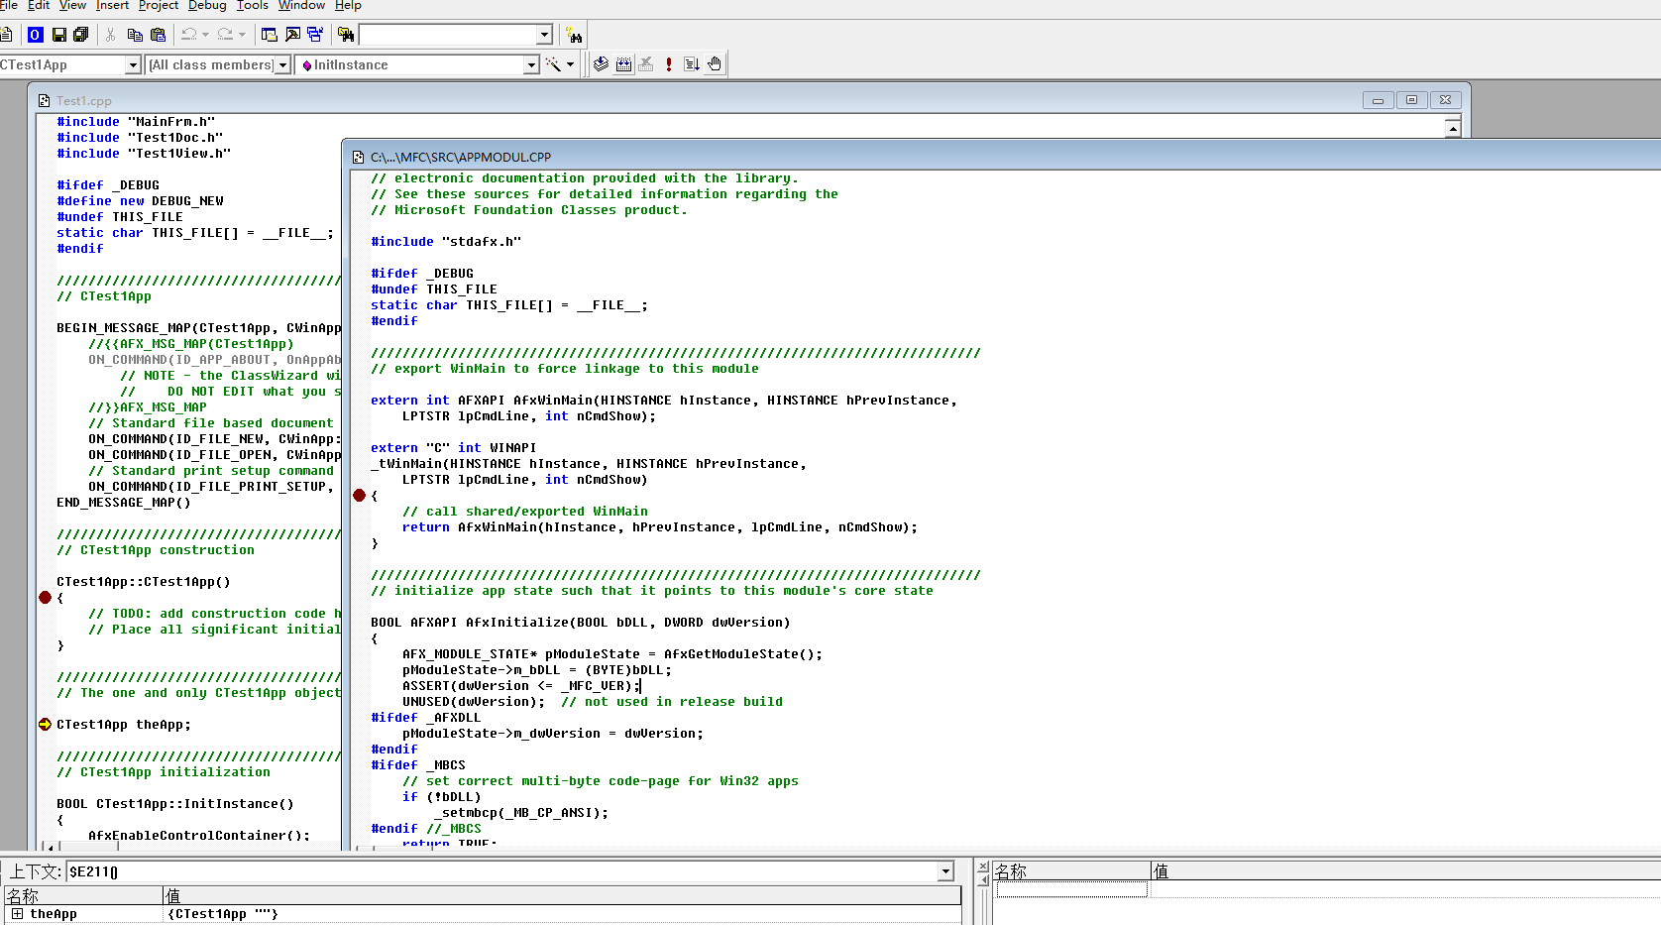
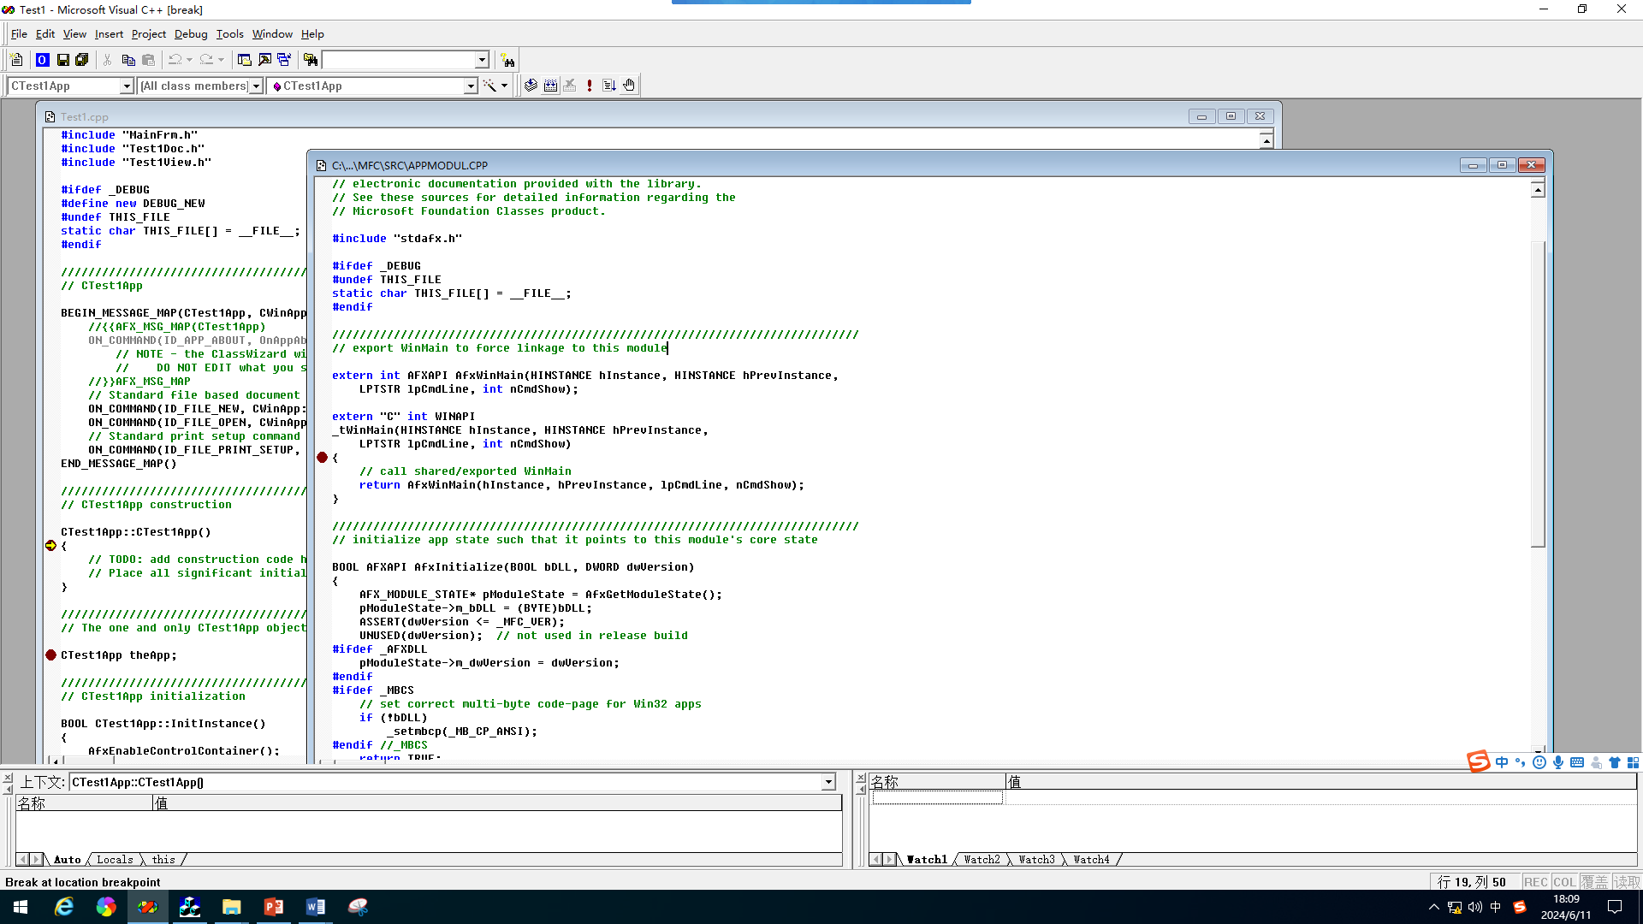
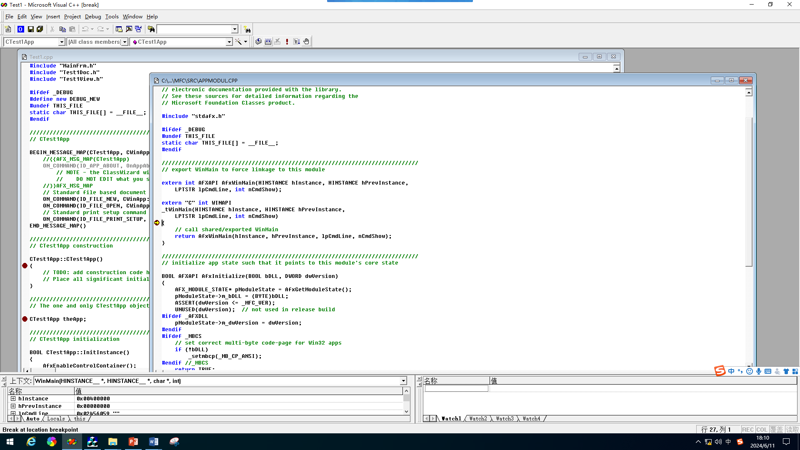
可以看到在WinMain函数之前会创建一个全局对象theApp，用于程序运行时的一些初始化操作。
- InitInstance函数

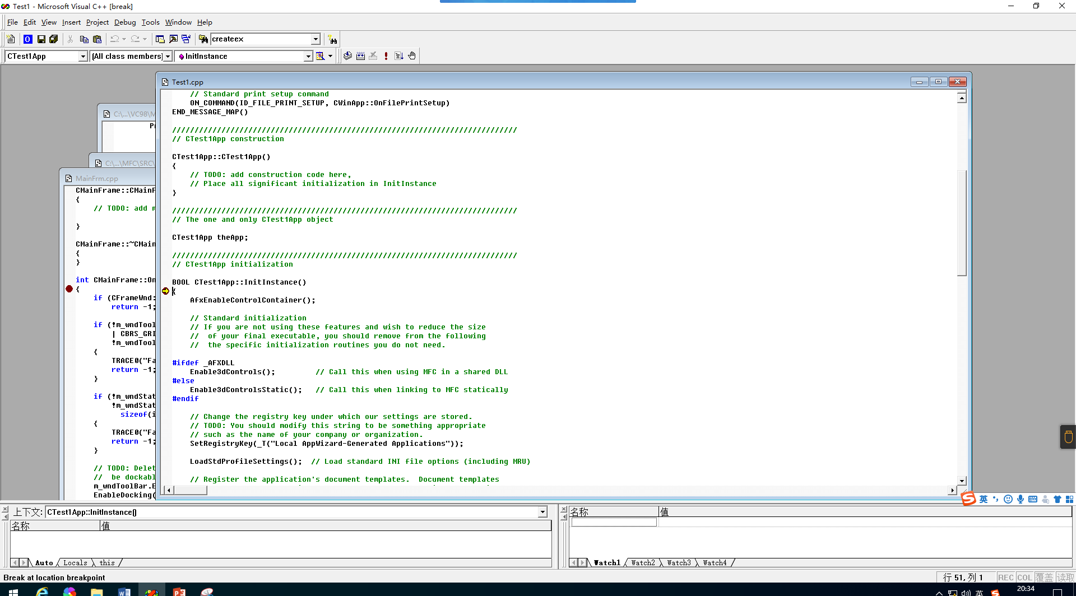
这个函数用于窗口初始化。
- LoadFrame函数
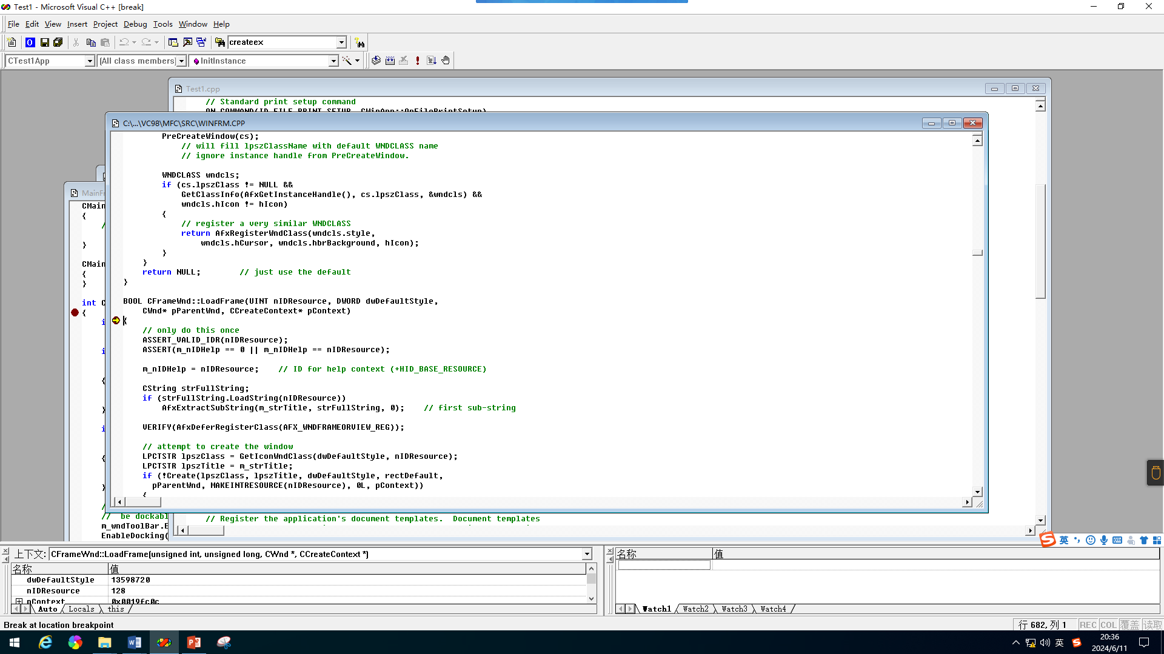
这个函数里面调用了注册、创建窗口的函数。
4. AfxDeferRegisterClass函数

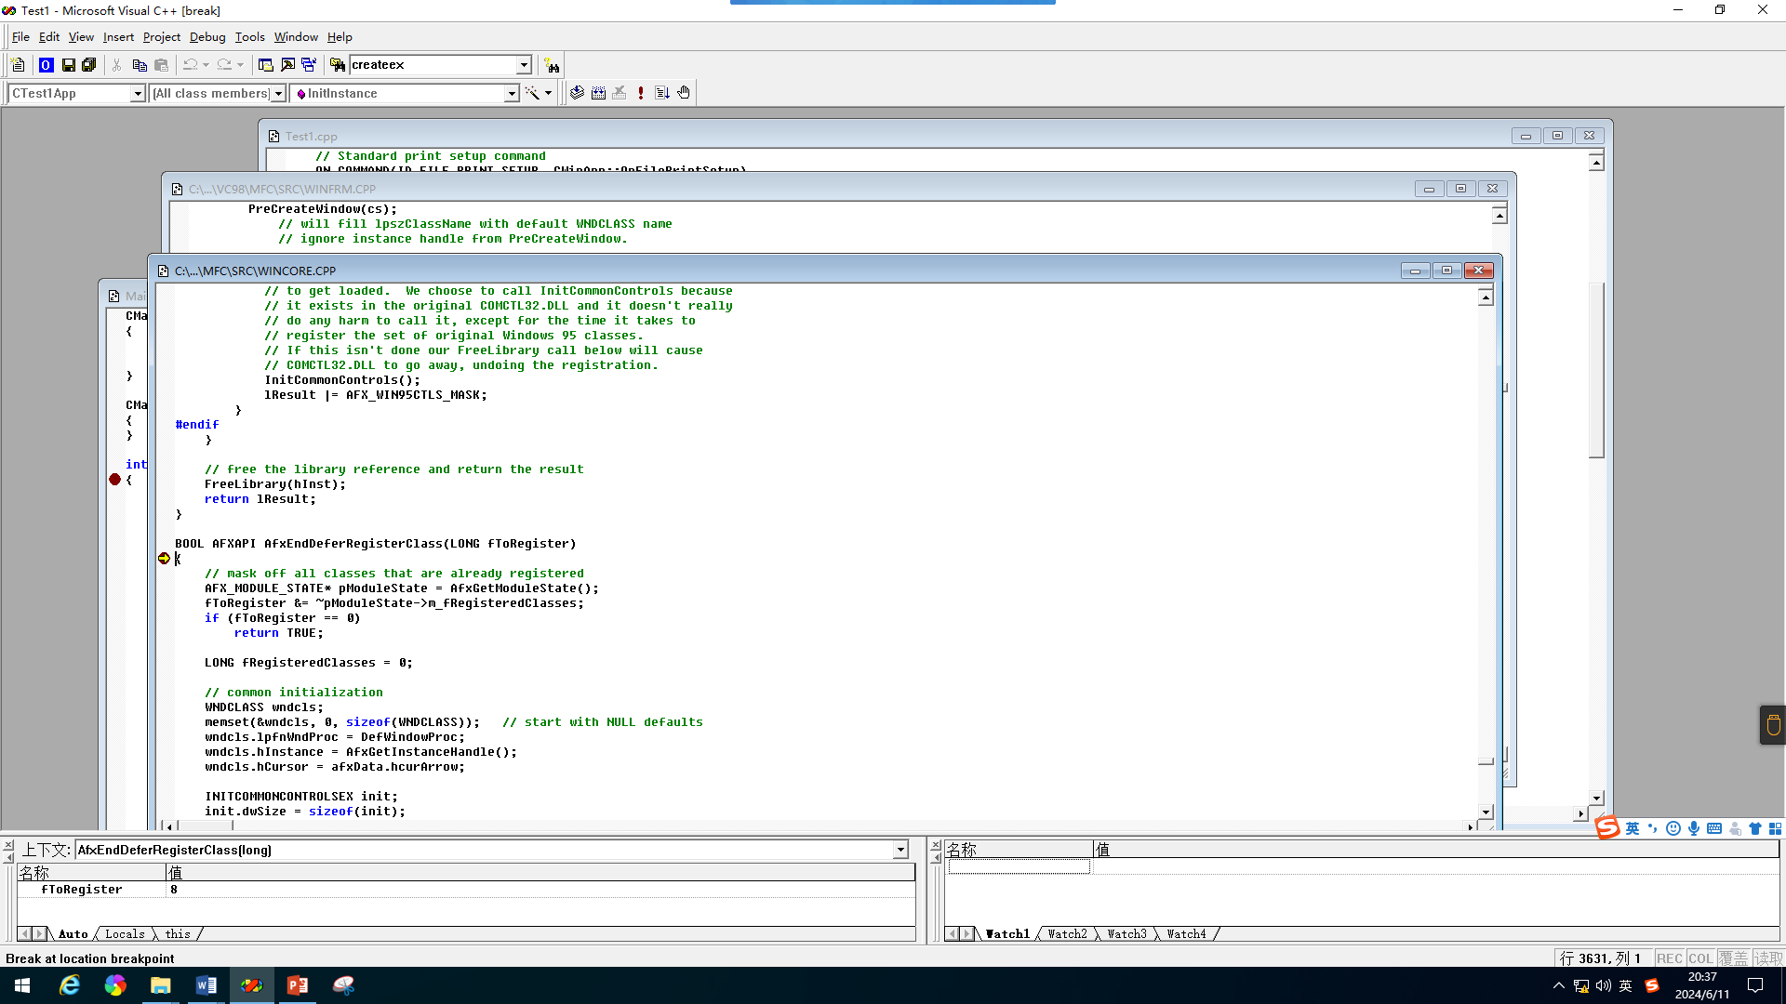
这个函数用于注册窗口。
5.Create和CreatEX函数
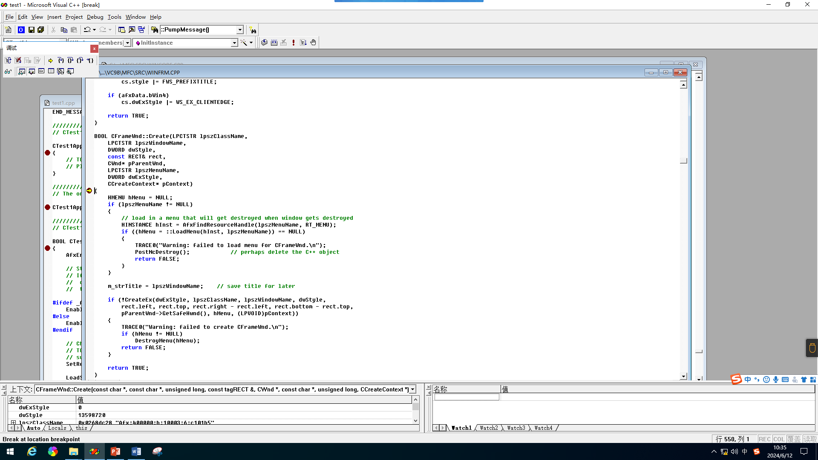
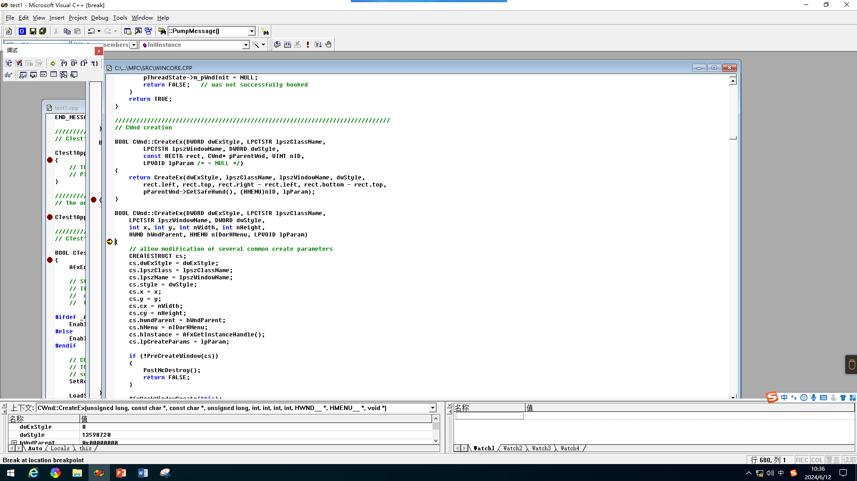
这两个函数用于创建窗口。
6.Run函数和PumpMessage函数
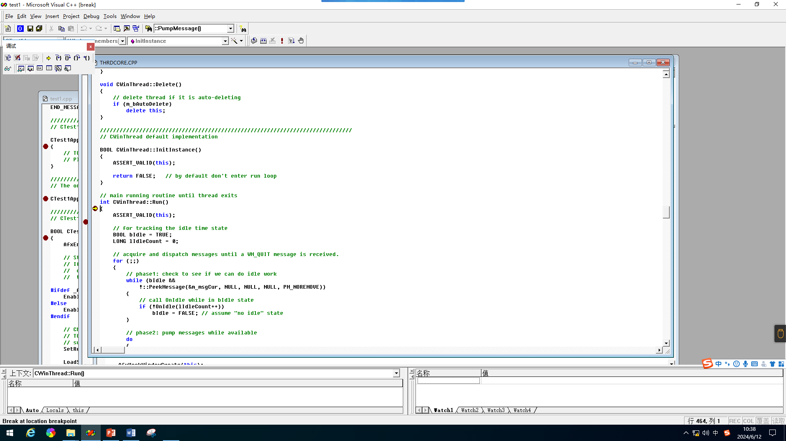
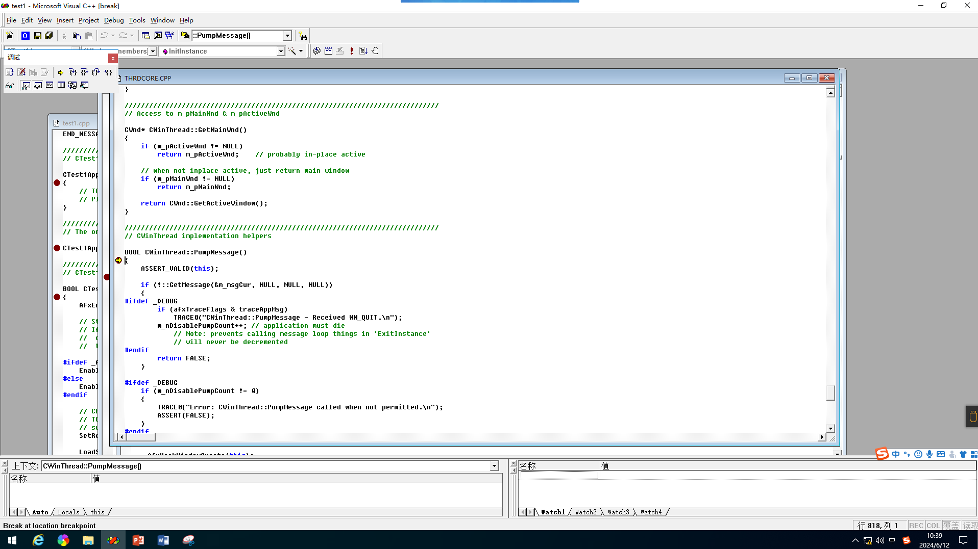
这两个函数用于消息循环。

- 实验结果与分析
通过本次实验，我掌握了通过设置断点、单步跟踪调试的方式，剖析MFC框架程序的初始化过程。了解了在MFC中封装的窗口初始化的各种的函数，知晓了这些函数的位置，对于MFC的框架有了一个基础的全局了解。

